Сайты, где можно оставить отзыв об организации

http://sodeistvie86.ru/kachestvo/

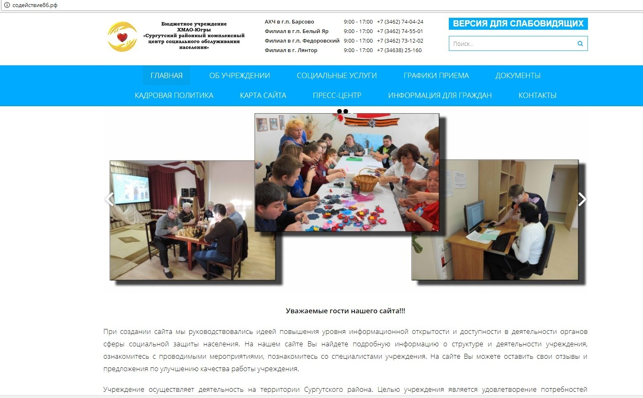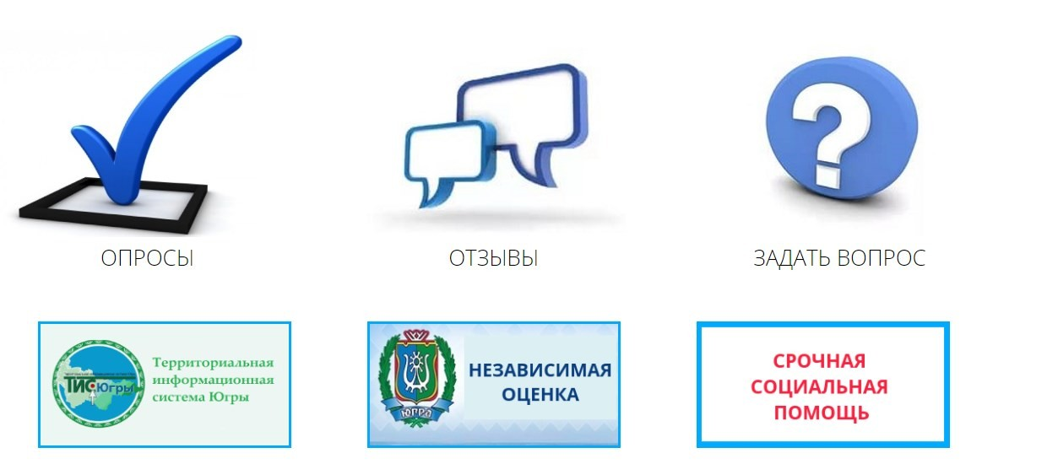
Ваше
мнение
очень
важно для нас и поможет нам стать лучше для Вас!
По возникающим вопросам можно обратиться:

Директор
Бибалаева Умайра Насруллаевна г. Сургут, ул. Лермонтова д.3/1 Телефон/Факс: 8 (3462) 32-92-50
Эл. почта: SurRKCSON@admhmao.ru

Заместитель директора Котова Наталья Алексеевна Телефон: 8 (3462) 32-92-44

Заместитель директора Иванцова Алия Амировна Телефон: 8 (3462) 32-92-20
Заведующий филиалом в г.п. Белый Яр
Кроль Татьяна Григорьевна Телефон: 8 (3462) 74-55-01
ул. Лесная, д. 20/1
Заведующий филиалом в г.п.Федоровский
Сидорова Марина Александровна Телефон: 8 (3462) 73-12-02
ул. Ленина, д. 24
Заведующий филиалом в г. Лянтор
Примак Лаура Минуллаевна Телефон: 8 (34638) 26-580
ул. Эстонских дорожников, стр. 40

Бюджетное учреждение
Ханты-Мансийского автономного округа – Югры
«Методический центр развития социального обслуживания»

ОТДЕЛ ОРГАНИЗАЦИОННОГО
ОБЕСПЕЧЕНИЯ НЕЗАВИСИМОЙ ОЦЕНКИ
Тел. 8 (3462) 34 30 70
Электронная почта:
FahretdinovaGG@admhmao.ru

Приглашаем Вас к активному
участию!
Бюджетное учреждение Ханты- Мансийского автономного округа—Югры
«Сургутский районный комплексный центр социального
обслуживания населения»

Независимая оценка качества условий
оказания услуг организациями социального
обслуживания
(памятка для граждан)

2018 год

Что такое независимая оценка
Независимая оценка качества условий оказания услуг организациями социального обслуживания – форма общественного контроля.
Цели независимой оценки:
- предоставление гражданам информации о качестве условий оказания услуг организациями социального обслуживания;
- повышение качества деятельности организаций.

Зачем нужна независимая оценка
Независимая оценка позволяет определить рейтинг организации социального обслуживания среди подобных организаций в Югре и РФ.
Результат независимой оценки является основанием для принятия организационных, кадровых, финансовых решений организациями социального обслуживания.

Что оценивается при независимой оценке

- Открытость и доступность информации об организации социального обслуживания
- Комфортность условий предоставления социальных услуг, в том числе время ожидания предоставления услуг
- Доброжелательность, вежливость работников организации социального обслуживания
- Удовлетворенность качеством условий оказания услуг
- Доступность услуг для инвалидов

Как принять участие в независимой оценке

Принять участие в независимой оценке можно следующими способами:
- заполнить анкету (оставить отзыв, пожелание) при посещении организации социального обслуживания;
- ответить на вопросы при телефонном опросе, проводимым рейтинговым агентством;
- заполнить анкету (оставить отзыв) на официальных сайтах организации, органов власти и др.

Сайты, где можно оставить отзыв об организации

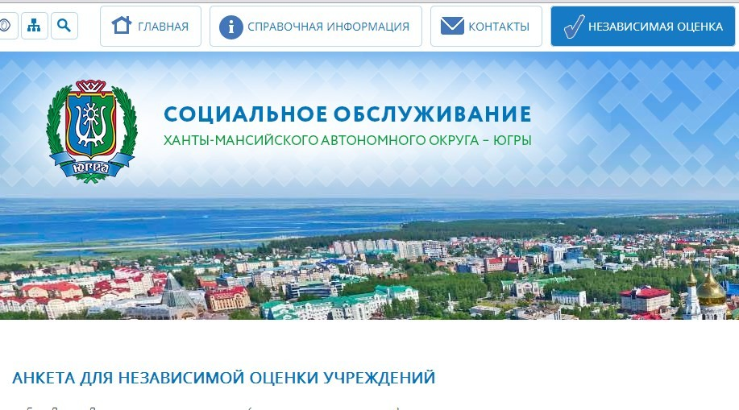Сайт «Социальное обслуживание Ханты- Мансийского автономного округа – Югры» http://socuslugi-ugra.ru/recreg/nez_opros.htm

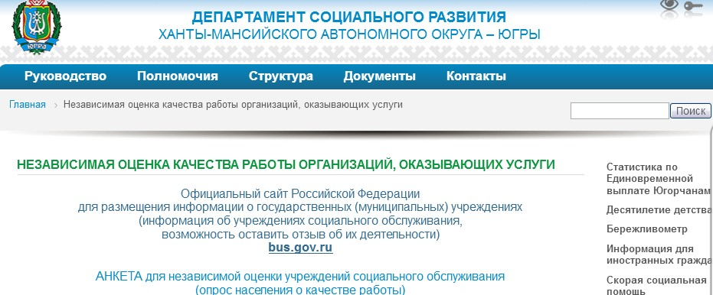Официальный сайт Депсоцразвития Югры https://depsr.admhmao.ru/nezavisimaya- otsenka-kachestva-raboty-organizatsiy- okazyvayushchikh-uslugi/

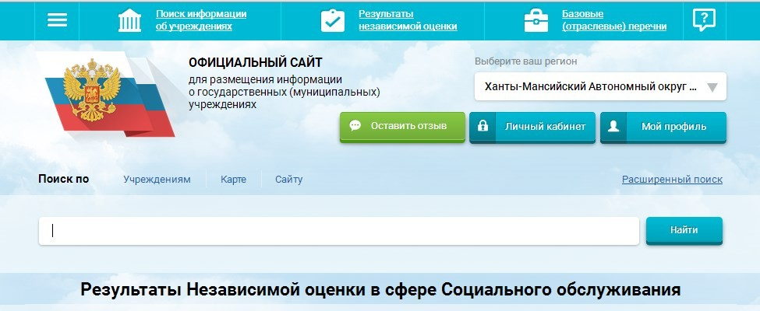Официальный сайт для размещения информации о государственных (муниципальных) учреждениях http://bus.gov.ru/pub/home

